Allegato 1

Sperimentazione zanzariera basculante sottotombino SistemAmbiente presso camping Marina di Venezia

Effettuato da SistemAmbiente in collaborazione con la facoltà di Agraria dell’Università di Padova Dipartimento di Agronomia Ambientale e Produzioni Vegetali e Camping Marina di Venezia.



In collaborazione con

 UNIVERSITÀ DEGLI STUDI DI PADOVA

 Camping Marina di Venezia Cavallino

Indice

1. Introduzione 4
2. Metodologia e impostazione della sperimentazione 5
3. Risultati e conclusioni della sperimentazione 6
3.1. Vita della zanzara e tempi delle varie fasi 6
3.2. Risultati dei prelievi e loro interpretazione 7

Introduzione

SistemAmbiente ha realizzato un metodo nuovo di prevenzione della proliferazione delle zanzare all’interno dei pozzetti stradali tramite l’installazione di una zanzariera basculante brevettata, la quale impedisce alle zanzare di entrare nel pozzetto e prolificare, non pregiudicando il normale funzionamento del pozzetto e le sue capacità di scarico.

SistemAmbiente, in collaborazione con il Prof. Girolami della facoltà di Agraria dell’Università di Padova Dipartimento di Agronomia Ambientale e Produzioni Vegetali ed il campeggio Marina di Venezia (Cavallino) ha dato il via alla fase di sperimentazione con criteri scientifici su una zona delimitata aperta al pubblico del campeggio.

Hanno partecipato alla sperimentazione in collaborazione con SistemAmbiente:

- Università di Padova:
- Prof. Girolami con la funzione di coordinatore scientifico della sperimentazione
- Entomologo Dott. Furiam come tutor della fase sperimentale e controllo dei campioni prelevati

- Campeggio Marina di Venezia:
  - Dottoressa Canale come coordinatrice della sperimentazione
  - Ingegner Mainardi come referente e tutor della sperimentazione

Metodologia e impostazione della sperimentazione

SistemAmbiente ha prodotto per la sperimentazione dei prototipi dell’apparecchio brevettato con il metodo della termoformatura.
Tali prototipi si avvicinano alle caratteristiche dell’apparecchio finale tranne che per alcune differenze:
- il metodo di produzione utilizzato: la produzione definitiva verrà effettuata in iniezione plastica mentre i prototipi sono stati prodotti in termoformatura. Il metodo ad iniezione per natura intrinseca del processo garantisce minor indeformabilità del pezzo prodotto.

- La forma finale dell’apparecchio garantirà una maggiore affidabilità e un miglior funzionamento , in quanto verranno applicati ulteriori accorgimenti tecnici già presenti nel progetto iniziale, ma non applicati nella fase di sperimentazione a causa del metodo di produzione.(termoformatura).

Per la sperimentazione sono state scelti 20 pozzetti nella zona del campeggio denominata Marina 8000; tale area è stata scelta perché è normalmente soggetta ad alta infestazione.
Di questi 20 pozzetti, 10 sono stati normalmente trattati con il Bacillus Thuringesis Israelis, mentre negli altri 10 è stato installata la zanzariera sottotombino SistemAmbiente.
Il numero pozzetti su cui effettuare la valutazione del test è stato determinato dal Prof. Girolami in quanto campione statisticamente rappresentativo.
I 10 pozzetti su cui sono state installate le zanzariere sono stati posizionati in modo che l’acqua presente negli stessi non provenisse da pozzetti trattati con bacillus attraverso la rete fognaria.

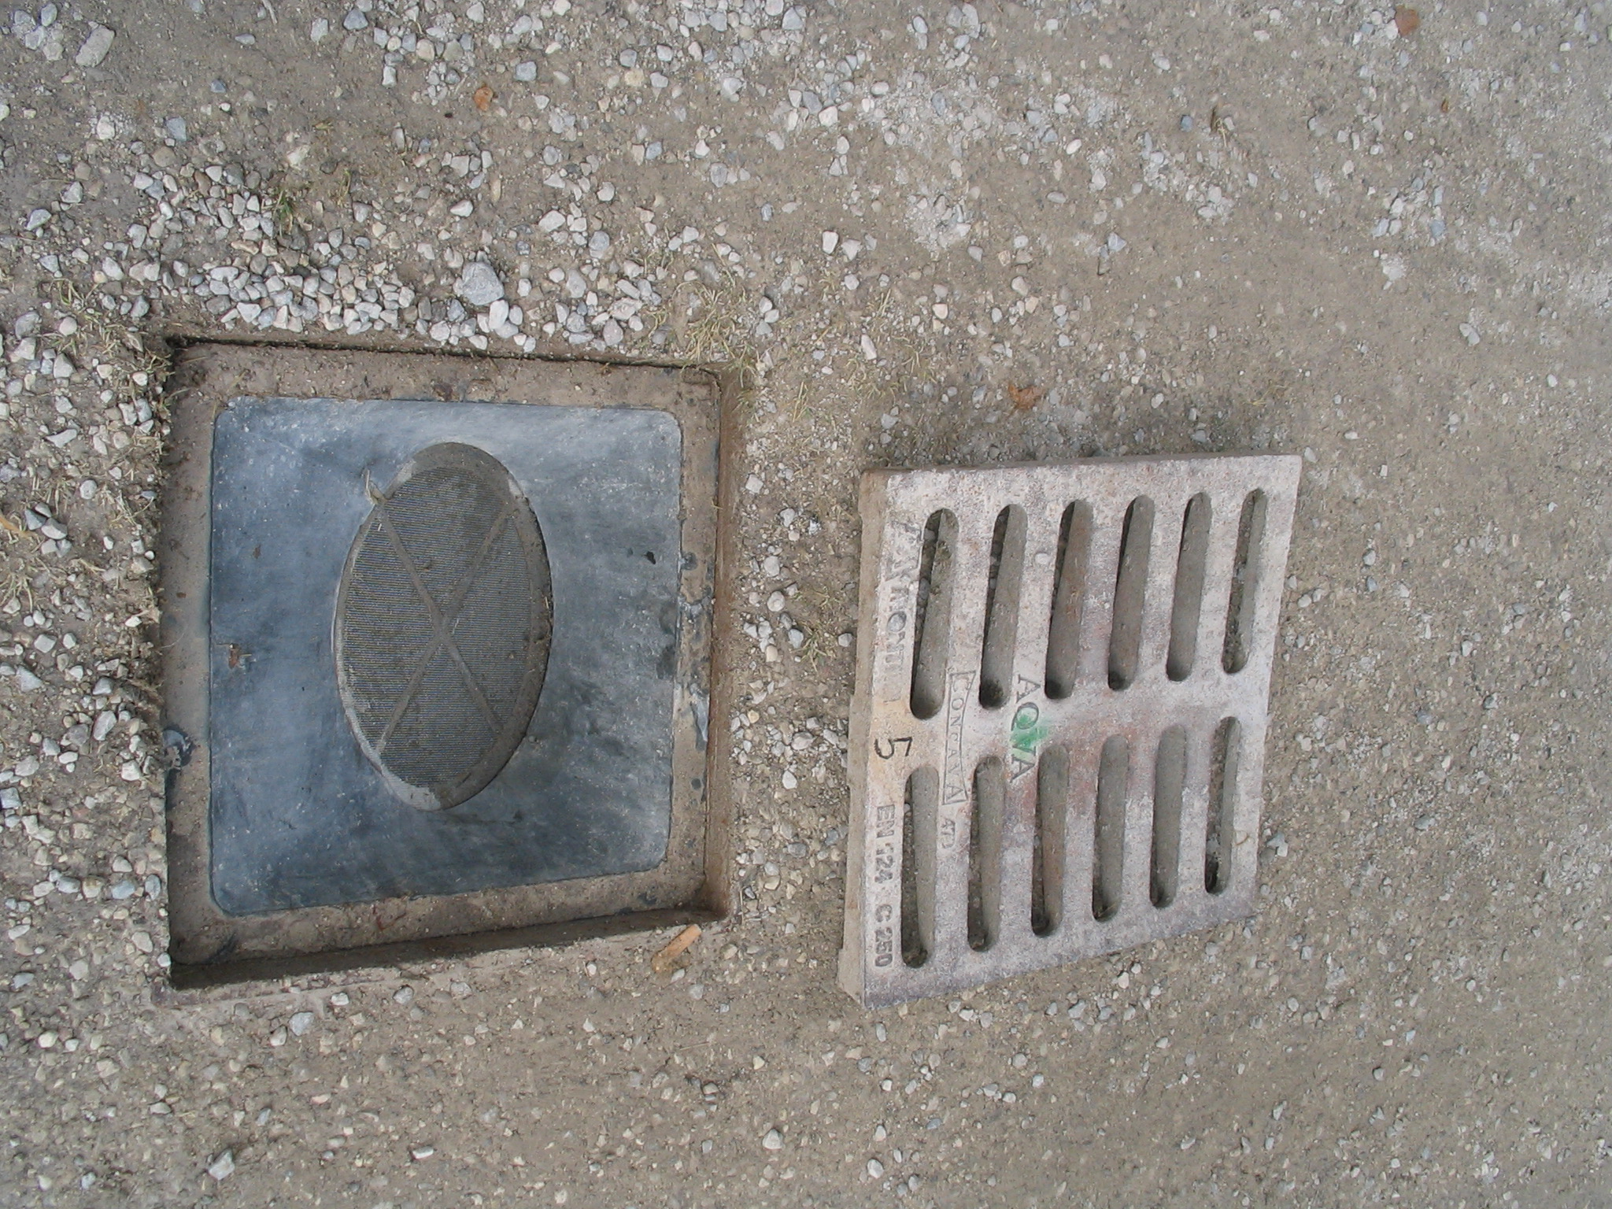

La misurazione della proliferazione delle zanzare all’interno dei pozzetti coinvolti nella sperimentazione è stata effettuata tramite prelievi di acqua per determinare il numero di larve e pupe all’interno della stessa.

L’efficacia del metodo della zanzariera sottotombino SistemAmbiente sarà determinata paragonando la proliferazione tra i 10 pozzetti su cui è stata installata e sui 10 trattati con Bacillus.

La sperimentazione è iniziata l’11 luglio 2005 e terminata 30 settembre.
Nota: il 3 agosto alcune zanzariere sottotombino sono state riposizionate secondo lo schema della rete fognaria nell’intenzione di renderle il più isolate possibile dai pozzetti trattati con Bacillus.

Risultati e conclusioni della sperimentazione

I prelievi sull’intero campione di 20 caditoie sono stati effettuati all’inizio della fase di sperimentazione e successivamente a cadenze periodiche.
I prelievi sono stati dunque effettuati alle seguenti date:

- 11 luglio 2005 (Iniziale) da SistemAmbiente
- 3 agosto 2005 da SistemAmbiente
- 13 agosto 2005 dal Dott. Furiam e SistemAmbiente
- 22 agosto 2005 da SistemAmbiente
- 29 agosto 2005 da SistemAmbiente
- 13 settembre 2005 da SistemAmbiente
- 19 settembre 2005 dal Dott. Furiam e SistemAmbiente
- 25 settembre 2005 (Finale) da SistemAmbiente

Alla data dell’11 luglio quasi tutti pozzetti del campione presentavano un certo grado di infestazione.
Gran parte dei pozzetti su cui sono state installate le zanzariere erano dunque infestati.
L’effettiva sperimentazione è iniziata però dopo il 3 agosto, data in cui le zanzariere sono state installate nelle posizioni finali.

Vita della zanzara e tempi delle varie fasi
Per meglio interpretare i risultati della sperimentazione è necessario spiegare brevemente le varie fasi e tempi di vita di una zanzara.
- Uovo → Larva: le uova deposte da zanzare adulte impiegano dai 2 ai 6 giorni per diventare larve
- Larva → Pupa: larve si trasformano in pupe in un tempo che va dai 6 agli 8 giorni
- Pupa → Adulto: la pupa impiega dai 2 ai 3 giorni per diventare una zanzara adulta

Il periodo che passa dalla deposizione dell’uovo all’adulto varia da un minimo di 10 giorni ad un massimo di 17 giorni.

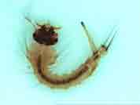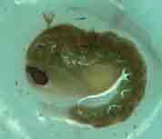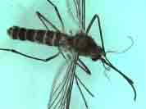
Uova Larva Pupa Adulta

Risultati dei prelievi e loro interpretazione

La tabella seguente sintetizza la storia dei prelievi sui 10 pozzetti interessati alla sperimentazione

Date prelievo |  | Larvicida | SistemAmbiente
1. 11 luglio 2005 |  | 120 | 120
2. 3 agosto 2005 |  | 125 | 115
3. 13 agosto 2005 |  | 115 | 110
4. 22 agosto 2005 |  | 120 | 40
5. 29 agosto 2005 |  | 125 | 13
6. 13 settembre 2005 |  | 115 | 0
7. 19 settembre 2005 |  | 110 | 2
8. 25 settembre 2005 |  | 120 | 1

La storia dei risultati dei prelievi dopo il 3 agosto dimostra l’efficacia delle zanzariere, che è andata progressivamente migliorando anche a causa di piccoli miglioramenti tecnici durante la fase di test.
Già dal prelievo dell’13 agosto la zanzariera dava migliori risultati del Bacillus anche se i risultati non erano ancora pienamente soddisfacenti soprattutto a casa della previa infestazione dei pozzetti; la popolazione di uova, larve, pupe e zanzare già esistente nei pozzetti non era infatti ancora
esaurita dopo soli 10 giorni dall’installazione sulle posizioni finali (vedi sezione Vita della zanzara e tempi delle varie fasi).

I risultati dei successivi prelievi sono andati progressivamente migliorando dimostrando chiaramente la maggior efficacia del metodo della zanzariera SistemAmbiente rispetto al Bacillus, fino ad arrivare ai prelievi del 19 e 28 settembre nei quali è stata trovata una sola larva di albopictus (zanzara tigre) nei 10 pozzetti con zanzariera SistemAmbiente, mentre i pozzetti trattati con bacillus presentavano quasi tutti un certo grado di infestazione.

C’è da aggiungere comunque che anche quando i pozzetti con la zanzariera ospitavano un certo numero di adulte, esse non possono uscire in quanto intrappolate dentro il pozzetto dalla zanzariera basculante chiusa. E’ stato riscontrato che le zanzare non escono dal pozzetto anche nel caso di una leggera e temporanea apertura della zanzariera basculante dovuta a detriti eliminati poi dalla successiva pioggia.
Dunque per gli ospiti del campeggio il miglioramento è stato tangibile e immediato dal primo giorno di installazione della zanzariera antizanzara SistemAmbiente.

